SPIN Installation Guide

1. **공통**
   1. Spin github에 접속한다. <https://github.com/nimble-code/Spin> (https://bit.ly/3daKgqh)
   2. Bin 디렉토리를 클릭한다.

* 1. 운영체제에 따라 최신 버전을 클릭하여 다운로드 받는다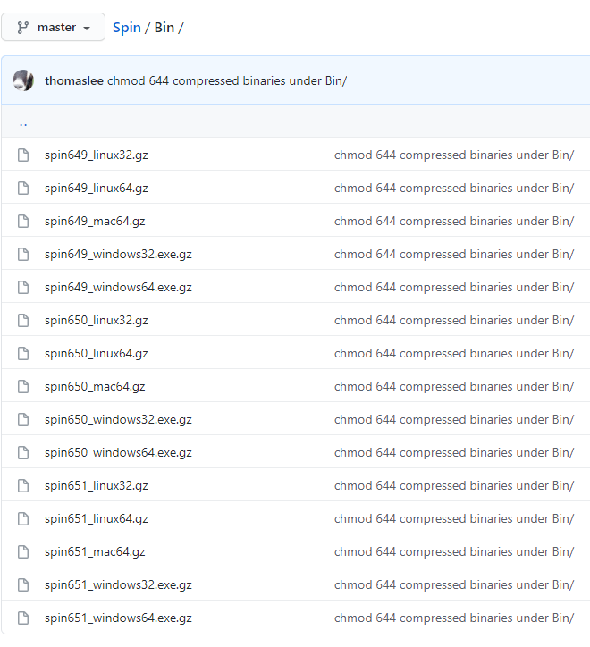

1. **Mac용 설치 방법**
   1. 터미널에 접속하여 다운로드 받은 파일을 실행 가능한 파일로 변환한다.



* 1. “Security & Privacy” 혹은 “보안 및 개인 정보 보호”에 들어간다.

* 1. General(일반) 탭에서 ”Open Anyway”을 클릭한다.

* 1. 터미널에서 spin651_mac64파일을 /usr/local/bin 로 이동하여 실행한다.

* 1. 편의를 위해 파일이름을 spin651_mac64에서 spin으로 변경해서 사용한다.

1. **Windows 용 설치 방법**
2. 다운로드 받은 파일을 압축해제 한다.

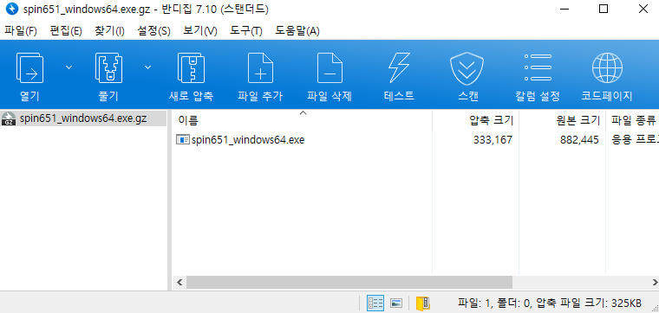

1. 실행파일을 클릭하여 실행했을 때 아래와 같은 창이 뜰 경우 “추가 정보”을 눌러서 “실행”을 누른다.

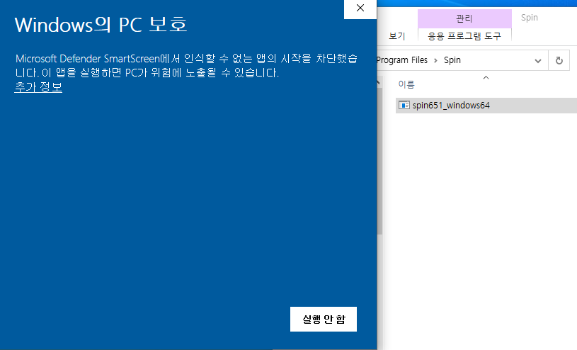

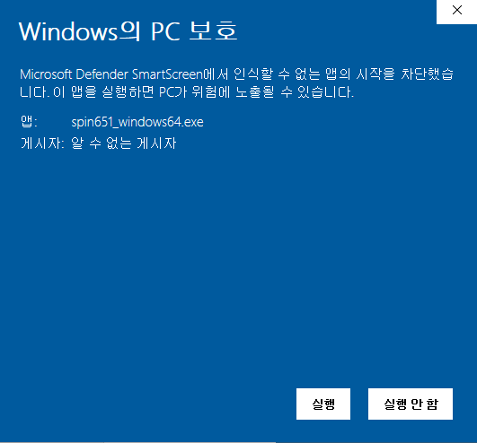

1. 환경변수 설정을 위해 “고급 시스템 설정 보기”을 검색하여 클릭한다.  
   (관리자 권한이 없는 경우, 실행파일의 절대경로를 사용하여 실행해야 한다)

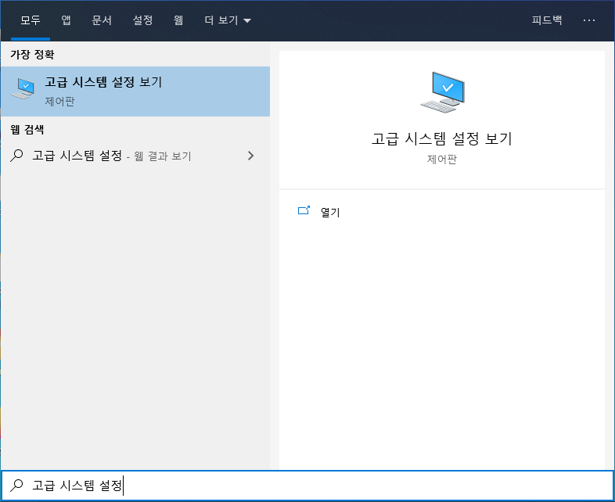

1. 고급 탭에서 오른쪽 하단의 “환경 변수(N)”을 클릭한다.

1. 시스템 변수에서 Path을 클릭한다.

1. “새로 만들기”를 클릭해 spin651_windows64.exe 파일을 저장해둔 경로를 추가한다.

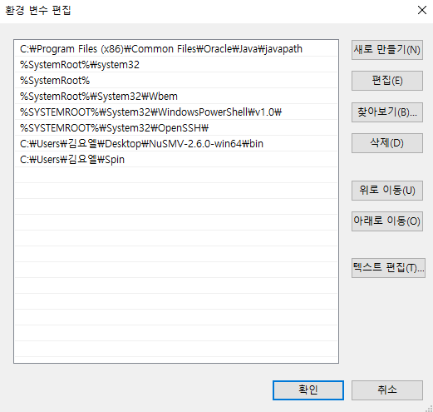

1. cmd 창을 열고 spin651_windows64.exe을 실행한다.



1. 편의를 위해 파일이름을 spin651_windows64에서 spin으로 변경해서 사용한다.
2. Spin이 사용하는 gcc를 설치하기 위하여 아래 링크에서 MinGW를 다운 받는다.  
   (<https://sourceforge.net/projects/mingw/>)
3. 설치 파일을 실행하여 다음 화면이 나올 때 까지 진행한다.

1. Package 중 아래 네 package를 선택한다.   
   (각 패키지를 우클릭하여 “Mark for Installation” 선택)
   * + 1. Mingw-developer-toolkit
       2. Mingw32-base
       3. Mingw32-gcc-g++
       4. Msys-base
2. Installation 매뉴에서 Apply Change를 선택한다.  
   텍스트이(가) 표시된 사진

   자동 생성된 설명
3. 설치가 완료되면 close 버튼을 누른다.  
   텍스트이(가) 표시된 사진

   자동 생성된 설명
4. 위의 환경 변수 편집 방법을 참고하여 MinGW 설치 폴더 위치를 PATH에 추가한다.  
   (설치 폴더를 변경하지 않았다면 기본 설치 폴더인 C:\MinGW\bin 폴더에 설치되어 있다.)  
   텍스트이(가) 표시된 사진

   자동 생성된 설명
5. Cmd 창을 열어 gcc를 입력하여 MinGW와 함께 gcc가 정상 설치되었음을 확인한다.  
   텍스트이(가) 표시된 사진

   자동 생성된 설명